常见问题解答

通用操作问题

申报地址？
答：企业登陆“全国固体废物和化学品管理信息系统统一登录门户”（https://gfmh.meescc.cn/），选择【全国固体废物管理信息系统-国家-填报端】进行网上申报登记。

如何注册？
使用国家固废系统的企业，需要通过所属环保部门申请注册码后，通过门户上的“企业注册”功能进行注册

客服电话是多少？
答:电话010-84665578,024-83660830

使用哪种浏览器？
答：建议使用谷歌浏览器。

360浏览器为什么打不开地址？
答：360浏览器有不同的模式，在下图这个位置切换不同的模式试一下。
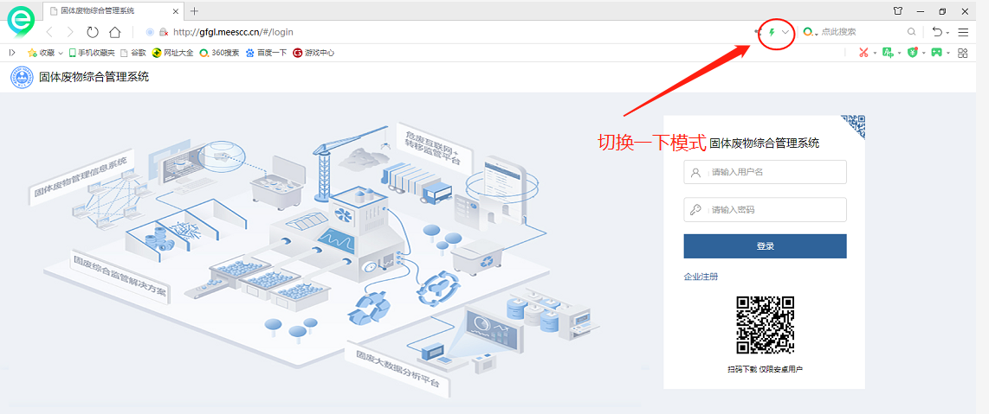

如何清缓存？
系统进行更新升级后，有时需要用户先清除浏览器缓存，才能查看最新功能。
方法一，快捷键：打开浏览器，同时按下键盘上的ctrl+shift+delete键，点击【清除数据】即可。
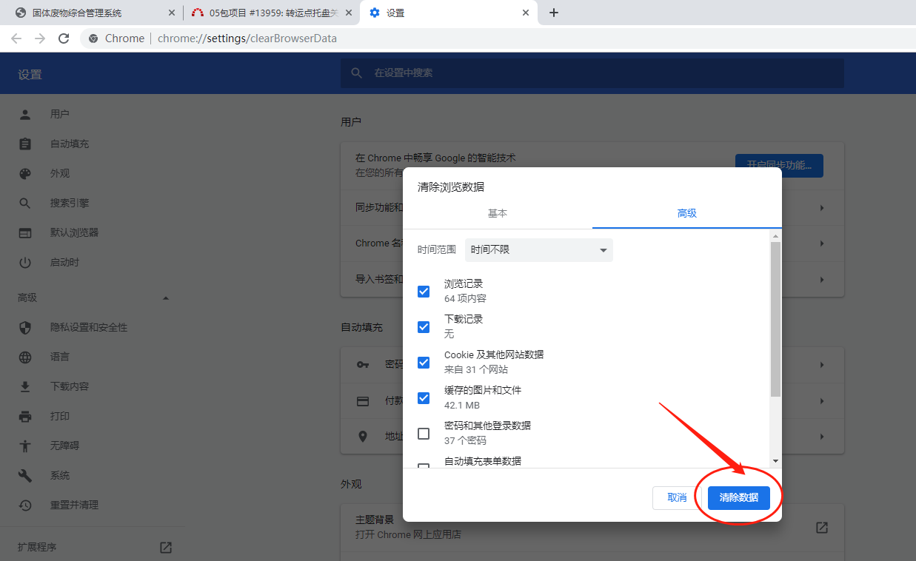
方法二，在浏览器设置中清除缓存：
谷歌浏览器方法。
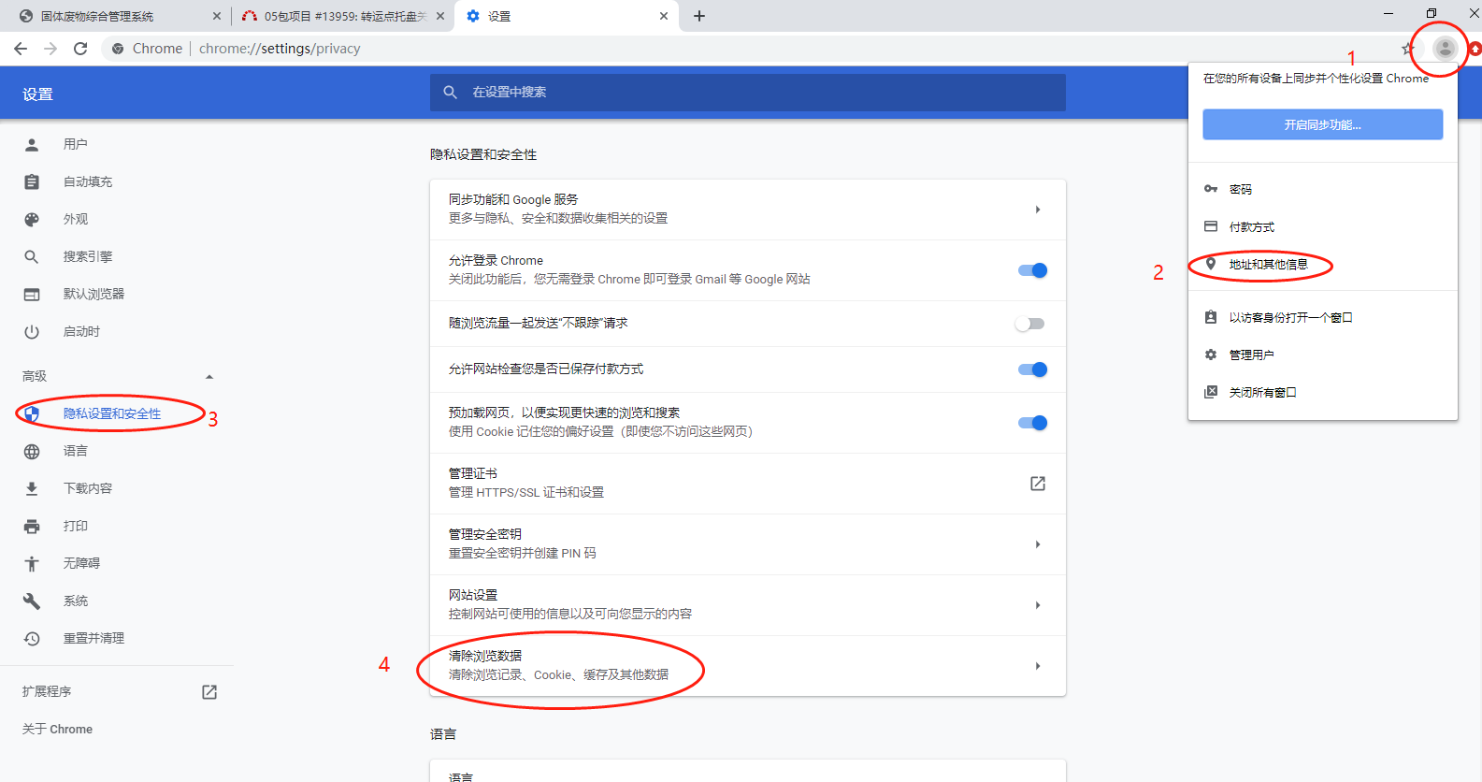
360浏览器方法：右上角：
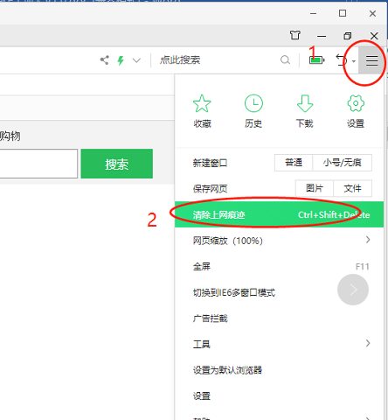

IE浏览器方法：右上角
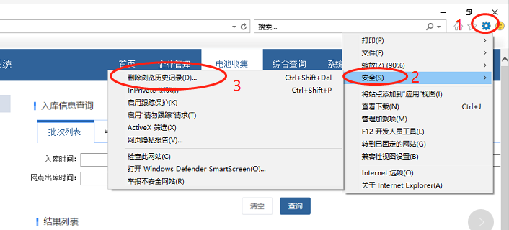

怎么上传不了附件？
答：检查附件格式及大小，不同字段要求可能不同，一般图片或PDF可传。

自建平台与全国平台数据对接时间需要多长时间？
答：全国平台数据实时对接，数据对接的快慢取决于自建系统的接口获取数据时间。

企业角色选择错误怎样修改（左侧功能栏功能缺失）
答：在企业管理中的企业编辑勾选正确的企业角色，保存后重新登陆

- 管理计划表三中的危废信息数据错误怎样修改删除

答:需要先修改表五转移计划中的废物信息，在转移计划无法修改的状态下，就需要终止掉转移计划，在去表三修改即可

账号密码丢失，怎样找回
答：联系当地所属的环保局重置密码，若联系不到环保局，可以联系客服填写文档，按文档内要求填写并发送指定邮箱来找回账号密码

表七中没有数据无法填写是怎么回事
答：表七中的数据是根据管理计划表五中转移计划的数据关联出来，不需要手动填写

拟贮存量、年度贮存量、截止XX年底累计贮存量怎样填写
答：拟贮存量”是指计划年底未转移的危废量；“XX年度贮存量”是指上年底上年产生的危废未转移贮存在库的量；“截止XX年底累计贮存量”是指上年底累计贮存在库的危废量（包括上上年之前贮存未转移的量）。
例如：填报的2021年的管理计划
以2021年管理计划为例：
拟贮存量：2021年计划产生的危废是10吨，计划到年底可能会有2吨剩余未转移。“拟贮存量”就是2吨。
2020年度贮存量：这个量包含在“截止XX年底累计贮存量”中。如2020年底共有5吨危废贮存在危废库未转移，其中3吨是2020年产生的，2吨是2019年产生的，那么这个量就是3吨。
截止2020年底累计贮存量：2020年底共有5吨危废贮存在危废库未转移，那么这个量就是5吨。

修改企业名称
答：在企业管理--企业基本信息--企业信息编辑--企业名称处修改，修改保存后，需要联系环保局修改企业在系统经营单位许可证的名称

入库时间怎么修改不了
答：入库时间是当前的时间，不能修改

企业角色选择错误，选择成豁免单位，无法修改为其他单位怎么办
答：在系统管理处申请特殊业务办理--企业注销的工单，审核通过后注销账号，重新在系统中注册，如果显示已注册，修改下企业名称和登陆的账号。

台账\联单\管理计划相关问题

联单填错了，想退回去修改，怎么办?
答：产废企业在联单【待派遣】状态下可直接【注销】。派遣后，联系运输单位重新派遣后再【注销】因为涉及台账入库量、库存量、出库量等众多数据间的关联校验，确定出库后就不能再进行退回、删除、修改等操作。
在办结前，还可以联系接收单位，在办结页面接收意见选择【拒收】，产生单位可再重新填写联单 。

填领联单后，想要修改运输车辆怎么办
答：联单状态为【待派遣】时，可以注销联单重新填写。
联单状态为【待出库】时，联系运输单位在系统中这条联单上点击重新派遣即可
联单状态为【待办结】时，联系经营单位做异常办结的操作，退回联单重新填写

联单填领处暂无数据是怎么回事？
答：1. 管理计划未提交审核，审核未通过
- 管理计划中表五转移计划未填写完整
- 转移计划的开始时间未到，或转移计划到了结束时间为终止状态

联单填领的流程是什么
答：填领联单后状态为【待派遣】--运输单位在系统联单上点击派遣后联单变为【待出库】--危废单位点击出库后联单状态为【待办结】--经营单位接收废物后点击办结联单后，联单状态为【已办结】

固废转移先填写的量和实际装车的量有误差，联单上的量能根据实际量改吗？
答：联单待出库状态下点击出库可以把出库量修改为称重后实际出库的量

产生单位省内转移选不着经营单位或者运输单位的，怎么办？
答：首先确认经营单位、运输单位是否在本系统中注册过。如确认没有注册请运输单位在系统完成注册。
如果经营单位或许可证没有找到，确认经营单位已在系统注册过，并管理部门在系统中已录入该经营单位的许可证。
清除浏览器的缓存后，退出登录界面重新登录。

产生单位签订了两家接收单位，是否要备案2个管理计划？
答：不需要。在管理计划表5中填写不同的转移计划即可。

自处置企业的资质审核标准？
答:请咨询环保部门。

什么时候可以使用立产立清台账？
答：立产立清属于不放入贮存设施，无贮存包装，无法称重的情况下使用。废物已放入包装设施中，即使5分钟后拉走暂时不放入库房内，也属于贮存入库，不算立产立清。

- 非立产立清企业是否需要先做入库？
答：是的，危废企业必须先添加贮存入库台账，才能完成联单填领流程。

年报相关

申报登记的时限？
答：涉废的企事业单位在每年的3月31日前完成在线申报。申报登记填报的内容为上年度实际产生情况。

危废经营单位新产生了危险废物是否还需进“危险废物产生源”角色填报相关信息？
答：危险废物经营单位填写年报，表2.3“危险废物经营单位新产生危险废物利用处置报表”中，如果是单位内部利息处置，不需要再以产废角色填写管理计划、联单等信息的。如果有“提供或委托外单位利用处置情况”，则需要以产废角色进行管理计划、联单、年报等数据的申报填写。

经营单位进系统填报不了，怎么办？
答：请找发证机关将许可证信息录入系统。

年报编辑修改后没有提交按钮
答：点击编辑进入年报，下拉最下方有保存和提交按钮

年报中危险废物源“选择危险废物”没有找到废物，怎么办？
答：进入“企业管理-管理计划-管理计划填报”菜单，点击“编辑”，查看表3“危险废物产生概况”中是否添加了该危险废物。确定添加后，在表5“危险废物转移情况”中输入拟贮存量等信息，再进行年报填报。

四、注册\账号\密码相关问题

以后新系统上线，企业是否需要重新注册账号？
答:新系统使用之前会做一个数据迁移，之前在老系统中有账号的企业，可以使用原账号。

企业忘记密码怎么办？
答：因运维客服无法确认企业的身份信息，请自行联系当地县级生态环境部门，进入“系统管理-用户管理”菜单，在查询条件中 “登录名称”输入忘记密码的单位，点击查询，在操作列中点击【重置密码】。

申报单位如何注册并获得注册码？
答：未注册的单位，到当地生态环境部门申请注册码，注册信息时会需要注册码。
浏览器中输入系统地址，在登录按钮下的“企业注册”功能页面进行注册。
在国家旧系统中注册过的企业不用再次注册，直接输入原账号密码登录即可。
管理单位也使用旧账号密码。

一个企业多个账号怎样建立？
答：用企业注册时的账号登录系统，在“系统管理—用户管理”菜单中添加的账号。不需要时可以在此菜单中选择【停用】。因为账号问题涉及到相关的历史数据，所以不提供删除账号功能，仅停用。

怎么删除重复注册的企业账号？
答：由于涉及历史数据问题，所以系统不提供删除企业、删除账号功能，但可以注销企业、禁用账号。
禁用企业账号：企业或管理部门在“系统管理—用户管理”菜单查询需要禁用的账号，点击【停用】。停用后，该账号将不能再登录本系统。
注销企业：在首页常用功能【特殊业务办理】——工单申请——工单类型——选择“企业注销”，填写申请信息，提交后由区县管理部门审批，审批通过，此企业状态置为“停用”。企业所有账号状态为“已停用”。

电池企业相关问题

全国分别有13个试点 ，试点单位是注册一个，还是每个省分别注册？
答：分别注册，可以自定义名称，如“骆驼回收公司辽宁分公司”，“骆驼回收公司北京分公司”等。因为收集权限是每个省的管理部门单独审核，所以试点单位在几个省有收集业务，就需要分别注册几个省的账号；再由这些省的管理部门审核；

系统注册页面有设施经纬度，是单位的还是设施的？
答：是单位的经纬度；

设施经纬度下面还有所属集团，那么是集中转运点注册还是试点单位注册？
答：所属集团，是指注册的这个企业属于哪个集团公司下的。如“骆驼回收公司辽宁分公司”属于“骆驼整体回收公司”，那么所属集团就写成“骆驼整体回收公司”；所属集团虽然是手写，但各个分公司的所属集团一定要保持一致。

如果分别注册试点单位的话单位名称和组织机构代码有重复？
答：当前系统校验了单位名称+组织机构代码不能重复。所以虚拟的分公司请在名称上做个区分，如，在原名称后增加**省分公司，统一社会信用代码可以用统一的。

试点单位注册的注册码是否只能用一次？
答： 一个注册码只能用一次。

